附件1
现场观摩会路线示意图
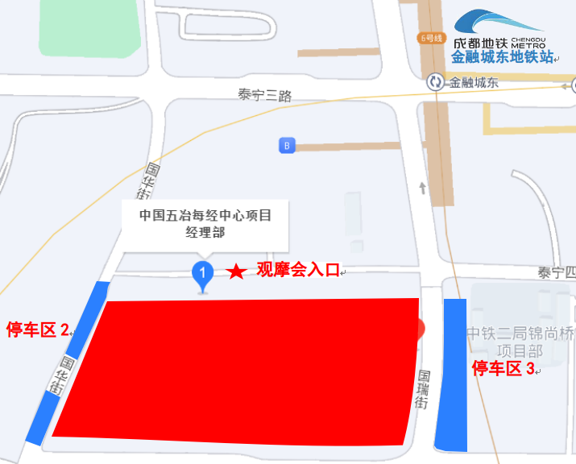
演练主会场
观摩项目位于成都市锦江区交子公园金融商务区，可导航直接搜索“中国五冶集团每经中心项目经理部”。项目距离成都南站约4kM，距成都东站约10kM。公共交通：可乘坐地铁6号线、9号线到达金融城东站，从地铁B口步行300米到达项目部。
 | 
现场直播二维码 | 签到二维码

